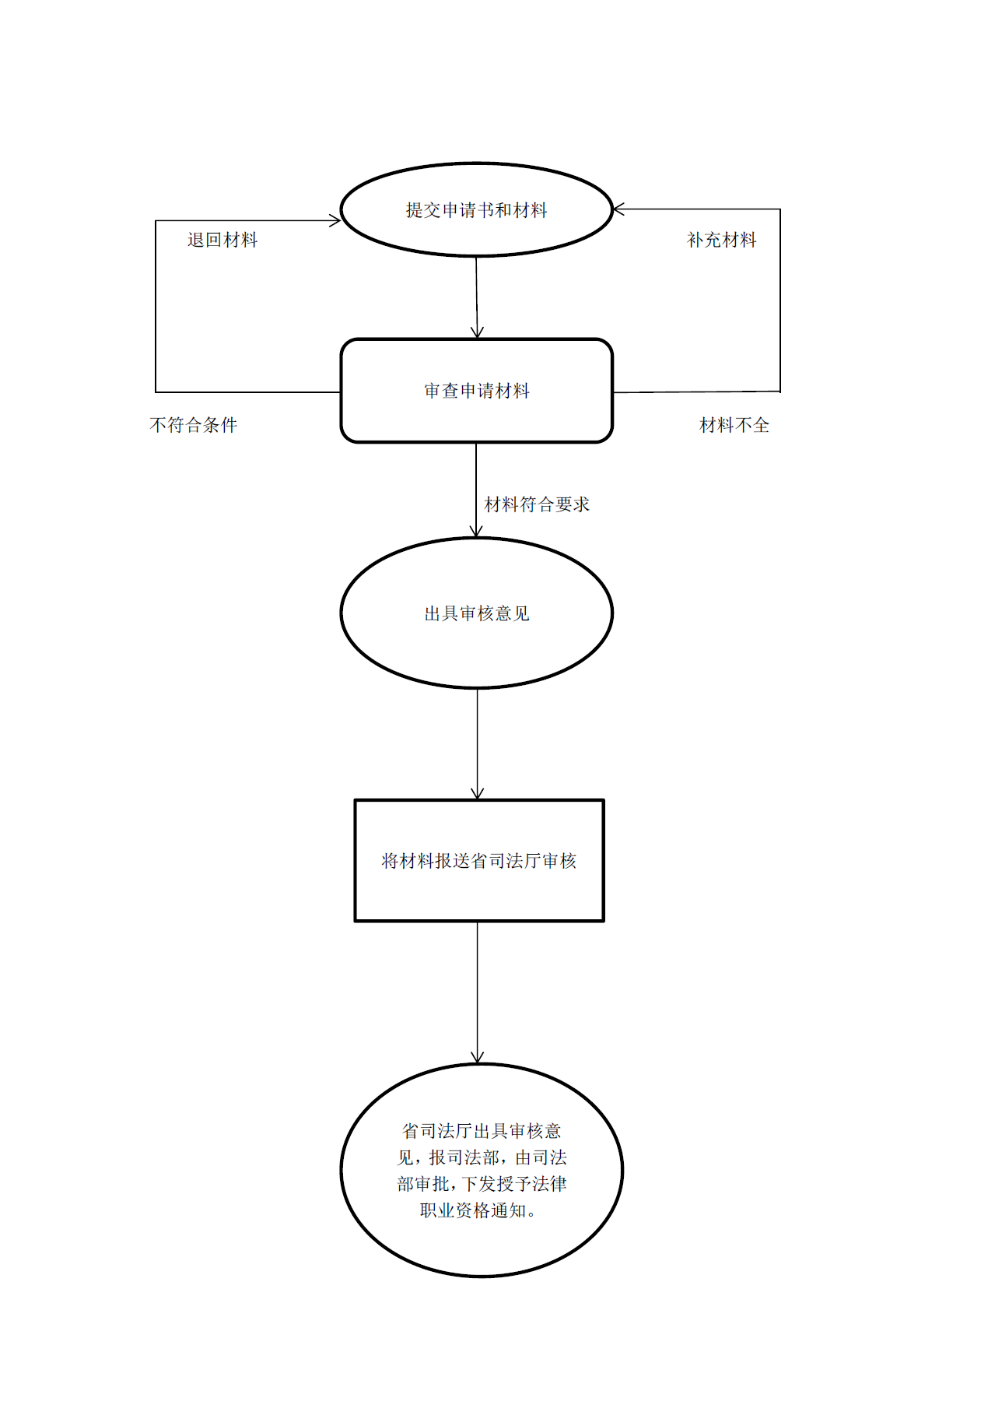

法律职业资格认定初审流程示意图



律法律职业资格认定初审办事指南（简版）

玉玉溪市司法局发布

2 2017年10月26日

一、受理范围

本服务事项适用于玉溪市行政区域内的法律职业资格认定初审办理。

二、办事条件

参加年度国家司法考试成绩合格的人员可以按要求申请法律职业资格证书。

三、受理地点和办事窗口

受理地点：玉溪市红塔区南祥路10号

办事窗口：

办公时间：周一至周五，上午8:30—12:00，

下午14:00—18:00

乘车方式：市内可乘15、19路公交至市统计局下前往市政府第二办公区。

四、申请材料

|  |  |  |  |  |
| --- | --- | --- | --- | --- |
| **序号** | **提交材料名称** | **原件/复印件** | **纸质/电子文件** | **份数** |
| 1 | 国家司法考试成绩通知单 | 原件 | 纸质 | 1 |
| 2 | 法律职业资格授予申请表 | 原件 | 纸质 | 2 |
| 3 | 居民身份证 | 复印件 | 纸质 | 2 |
| 4 | 高等院校毕业证书 | 复印件 | 纸质 | 2 |
| 5 | 享受放宽报名学历条件地方的户口簿或公安机关户籍证明 | 复印件 | 纸质 | 2 |
| 6 | 照片 | 原件 | 纸质 | 4 |

注：相关材料以云南省司法厅当年公告为准，复印件应选用A4纸张，提交复印件的在提交时须审核原件，原件审核机关应在复印件上注明“复印件与原件一致”。

五、办事时限

法定时限：20个工作日

承诺时限：20个工作日

六、办事收费

本管理服务事项不收费

七、办事结果及送达方式

办事结果：法律职业资格认定初审

方式：直接领取

玉溪市政府第二办公区玉溪市公共法律服务中心

1. 咨询及监督渠道

窗口咨询：玉溪市司法局律师工作科，电话号码：（0877）2028608；地址：云南省玉溪市红塔区南祥路10号；

网站与邮箱：玉溪市司法局门户网站：（http://xxgk.yuxi.gov.cn/yxszfxxgk/ssfj/），电子邮箱：[yxssfj@163.com](mailto:yxssfj@163.com)

咨询及投诉地址：玉溪市司法局513室监察室

九、办事指南下载

下载地址：http://xxgk.yuxi.gov.cn/yxszfxxgk/ssfj/

直接领取：受理窗口。

十、本办事指南已经市政府审改办审核通过。办事指南的调整、修改必须经市政府审改办审核同意。